Dragi 4.a,
Puno vas pozdravljam i nadam se da se vidimo sljedeći tjedan u školi.
Za početak ćemo malo ponoviti što smo prošli puta učili, a novo je da ćemo naučiti brojeve do 10.
Prošli puta smo učili kako reći što volim, što voliš i što neki tvoj prijatelj voli ili ne voli raditi
i dodavali smo nastavke(crvenom bojom), pa ti napiši na crte isto tako za glagole hören i machen prema primjeru glagola spielen.Otvori svoju bilježnicu i prepiši sve što slijedi u bilježnicu tako da dovršiš glagole hören i machen.
PREPISATI U BILJEŽNICU:
Schularbeit den 5.Oktober 2021.
WIEDERHOLUNG-PONAVLJANJE
Prošli puta smo učili kako reći što volim, što voliš i što neki tvoj prijatelj voli ili ne voli raditi
spielen-igrati se hören-slušati machen-raditi, činiti
- ich-ja spiele 1.ich__________ 1.ich__________
- du-ti spielst 2.du __________ 2.du__________
- er -on,sie-ona, es-ono spielt 3.er,sie,es__________ 3.er,sie,es________
ZAHLEN – BROJEVI
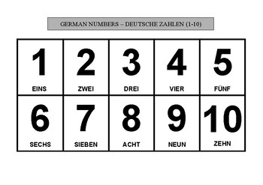
https://www.youtube.com/watch?v=giLiv6eroGg
Poslušajte izgovor brojeva na gornjem linku!
Kada ste sve ovo prepisali u bilježnicu riješite u udžbeniku na 34.str. 12. a i b zadatak i na 35.str. 14. zd.Za domaću zadaću riješite u radnoj bilježnici potom 24. i 25. stranu.Zadatke mi ne trebate slati, ali ću sve pogledati u školi na našem satu, pa do tada trebate riješiti sve zadaće.
Liebe Grüsse -Lehrerin Mirella Kujundžić-Lujan
Za zabavu i ponavljanje ponovite brojeve uz igru na sljedećoj poveznici.
https://wordwall.net/hr/resource/495809/njema%c4%8dki-jezik/zahlen-von-0-bis-9

